Guía3. Informe final Proyecto APT
Asignatura Capstone

1. Informe final Proyecto APT
El objetivo de este informe es que describas los aspectos más relevantes de tu Proyecto APT. Es importante que fundamentes las decisiones que tuviste que tomar a lo largo del proceso.

A continuación, encontrarás distintos campos que deberás completar con la información solicitada, los que dan cuenta del resumen de tu proyecto APT y sus principales resultados.

Nombre del proyecto | Aprueba Administración – Frontend
Área (s) de desempeño(s) | Desarrollo de software y soluciones tecnológicas, integración de sistemas computacionales y aseguramiento de la calidad del software.
Competencias | Desarrollar una solución de software utilizando técnicas que permitan sistematizar el proceso de desarrollo y mantenimiento, asegurando el logro de los objetivos.  Construir programas y rutinas de variada complejidad para dar solución a requerimientos de la organización, acordes a tecnologías de mercado y utilizando buenas prácticas de codificación.  Realizar pruebas de certificación tanto de los productos como de los procesos utilizando buenas prácticas definidas por la industria.  Implementar soluciones sistémicas integrales para automatizar u optimizar procesos de negocio de acuerdo con las necesidades de la organización.

Contenidos del informe final
1. Relevancia del proyecto APT | El proyecto Aprueba Administración surge de la necesidad de contar con una consola web que permita gestionar y monitorear los principales procesos administrativos de la plataforma Aprueba, orientada inicialmente a estudiantes que se preparan para exámenes estandarizados de admisión universitaria, como la PAES en Chile.  La plataforma principal requiere una herramienta administrativa que permita al equipo de negocio y operaciones visualizar información relevante, administrar usuarios, monitorear servicios, gestionar sponsors, moderar contenido, administrar tutores y configurar planes y productos.  Sin una consola administrativa centralizada, estas tareas serían más difíciles de controlar, aumentando la dependencia de procesos externos o intervenciones técnicas para realizar modificaciones dentro de la plataforma.  Desde el área de Ingeniería en Informática, el proyecto es relevante porque implica aplicar conocimientos relacionados con desarrollo de software, diseño de interfaces, integración de sistemas, manejo de datos, pruebas, control de versiones y despliegue de aplicaciones web.  El trabajo realizado por nuestro equipo se concentró específicamente en el Frontend de Aprueba Administración, desarrollando una interfaz que permite representar y operar las principales funciones administrativas mediante un MVP funcional.  El principal aporte de valor del proyecto consiste en entregar una interfaz centralizada, organizada y navegable que facilita la gestión del sistema y que se encuentra preparada para integrarse posteriormente con el backend administrativo real.
2. Objetivos | Desarrollar un MVP funcional del frontend de la consola web de Aprueba Administración, que permita visualizar y gestionar las principales funciones administrativas de la plataforma, manteniendo una arquitectura preparada para su futura integración con el backend administrativo.  Implementar las ocho vistas principales de la consola administrativa y permitir una navegación clara entre ellas.  Desarrollar funcionalidades asociadas a la gestión de sponsors, usuarios, soporte, tutores, contenido, servicios y planes.  Implementar un modo demostración mediante datos simulados que permita probar el sistema mientras se completa la integración con el backend real.  Validar el funcionamiento del frontend mediante pruebas locales y compilación para producción.  Utilizar Git y GitHub para mantener control de versiones sobre el desarrollo.  Publicar una versión funcional del MVP en Vercel para facilitar su validación y demostración.
3. Metodología | Para el desarrollo del proyecto se utilizó un enfoque ágil e incremental, avanzando mediante funcionalidades pequeñas que podían ser implementadas, probadas y posteriormente integradas al MVP.  En una primera etapa se realizó la revisión del proyecto base proporcionado, identificando la estructura existente, componentes reutilizables, tecnologías utilizadas y dependencias necesarias.  Posteriormente se configuró el entorno de desarrollo utilizando React 18, Vite, React Router, JavaScript y Node.js para la gestión de dependencias.  Luego se avanzó de manera progresiva en la implementación de los distintos módulos administrativos, comenzando por la autenticación y el dashboard, para posteriormente desarrollar las vistas Comercial, Sponsors, Operativa, Usuarios y soporte, Tutores, Contenido y Planes y productos.  Debido a que el backend administrativo es desarrollado por otro equipo y todavía no se encontraba completamente disponible, se incorporó un modo demo basado en datos simulados. Esto permitió continuar con el desarrollo y validar los principales flujos de la aplicación sin depender completamente de los servicios externos.  Después de implementar las funcionalidades se realizaron pruebas funcionales, compilación para producción, control de versiones mediante Git y GitHub y finalmente el despliegue del MVP en Vercel.  Esta metodología fue pertinente porque permitió demostrar avances de forma constante, detectar errores tempranamente y mantener el desarrollo activo incluso frente a la dependencia de otros equipos.
4. Desarrollo | Etapas y actividades desarrolladas:  El desarrollo del proyecto comenzó con la revisión del esqueleto inicial proporcionado para Aprueba Administración, identificando la estructura del frontend y las funcionalidades existentes.  Posteriormente se configuró el entorno local de desarrollo y se validó el funcionamiento del proyecto utilizando React, Vite y React Router.  Una vez operativo el entorno, se implementó un sistema de autenticación en modo demostración que permitió acceder a la consola sin depender inicialmente del backend.  A continuación se desarrollaron y validaron las principales vistas administrativas:  Resumen: visualización de indicadores de negocio, métricas, recaudación y estado general del sistema.  Comercial: análisis de usuarios, conversión, ingresos y otros indicadores comerciales.  Sponsors: administración de sponsors mediante operaciones de creación, edición y eliminación.  Operativa: monitoreo de servicios y contenedores, incluyendo la simulación del reinicio de servicios.  Usuarios y soporte: consulta y administración de usuarios, suspensión y reactivación, gestión de tickets y resolución de solicitudes de recorrección.  Tutores: administración de tutores, verificación, edición, estados y reseñas.  Contenido: administración del banco de preguntas, creación y edición de preguntas e importación masiva mediante JSON.  Planes y productos: configuración de planes, límites y funcionalidades asignadas.  Finalmente se realizaron pruebas funcionales, compilación para producción mediante Vite, configuración de Git y GitHub y despliegue del MVP mediante Vercel.  Facilitadores y dificultades:  Uno de los principales facilitadores fue contar con un proyecto base desarrollado en React y Vite, lo que permitió reutilizar componentes y concentrar los esfuerzos en completar y mejorar funcionalidades.  También resultó beneficioso utilizar herramientas como Visual Studio Code, Git, GitHub y Vercel, debido a que permitieron desarrollar, probar, versionar y desplegar el sistema de forma progresiva.  La principal dificultad estuvo relacionada con la dependencia del backend administrativo, ya que este módulo corresponde a otro equipo de desarrollo y todavía no estaba completamente integrado.  También se presentaron dificultades iniciales asociadas a la configuración del entorno, instalación de Node.js y Git, manejo de variables de entorno y configuración de las rutas de la SPA para Vercel.  Ajustes realizados:  Para abordar la dependencia del backend se realizó un ajuste en el orden de desarrollo originalmente esperado. En lugar de esperar la disponibilidad completa de la API, se implementó un modo demostración mediante datos simulados.  Este ajuste permitió completar las principales funcionalidades del frontend y obtener un MVP navegable y funcional.  Se incorporó además una variable de entorno denominada VITE_DEMO_MODE, que permite diferenciar el funcionamiento con datos simulados de la futura integración con los servicios reales.  También se priorizó completar las funcionalidades principales antes de realizar una refactorización profunda del código, dejando las mejoras de mantenibilidad y la integración definitiva con el backend para las etapas posteriores.
5. Evidencias | Como evidencias del desarrollo y resultado alcanzado se presentan capturas de las principales vistas del sistema, el repositorio del proyecto en GitHub y el MVP desplegado públicamente mediante Vercel.  Estas evidencias permiten comprobar la implementación de la interfaz administrativa, navegación entre módulos y funcionamiento de las principales acciones desarrolladas.  Entre las evidencias se incluyen:  Vista Resumen con indicadores y métricas.  Vista Sponsors con administración de registros.  Vista Usuarios y soporte.  Vista Planes y productos.  Vista Contenido con importación masiva mediante JSON.  Repositorio GitHub con el código y control de versiones.  MVP funcional desplegado en Vercel.  MVP:  https://aprueba-admin-flax.vercel.app  Repositorio:  https://github.com/nacho055555/Aprueba-Admin  Evidencias visuales  “Figura 1. Vista Resumen”  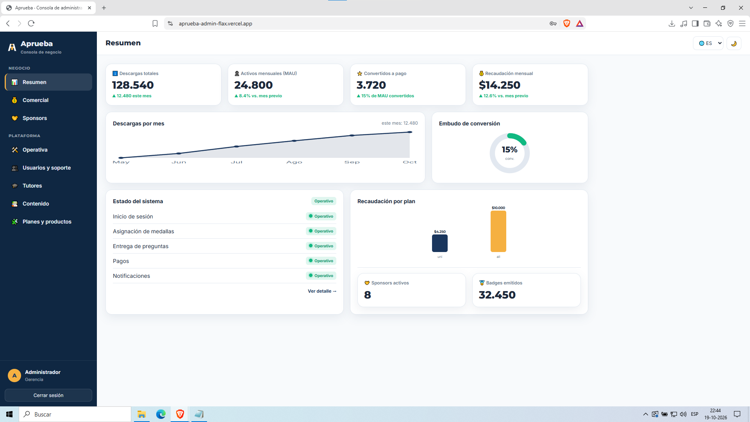  “Figura 2. Vista Sponsor”  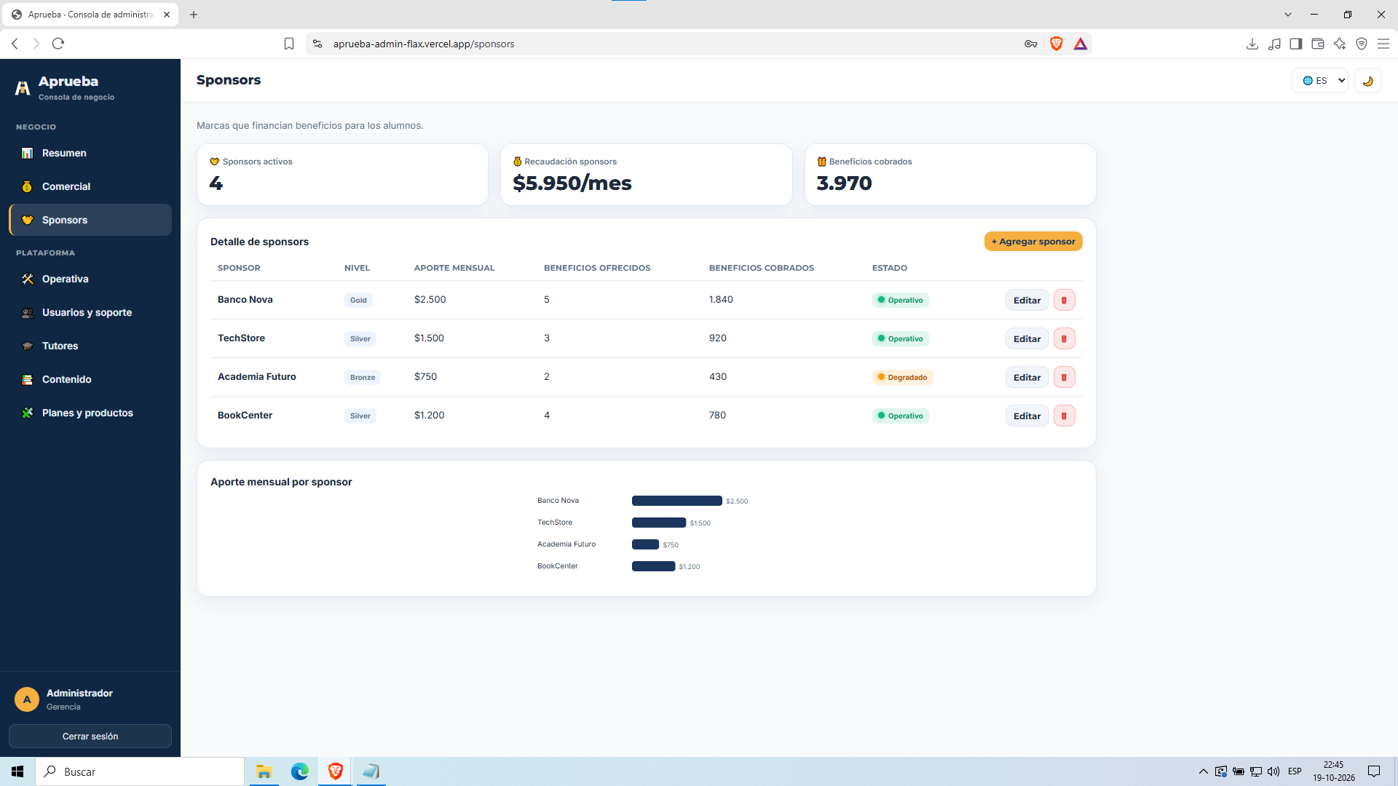  “Figura 3. Usuarios y soporte”  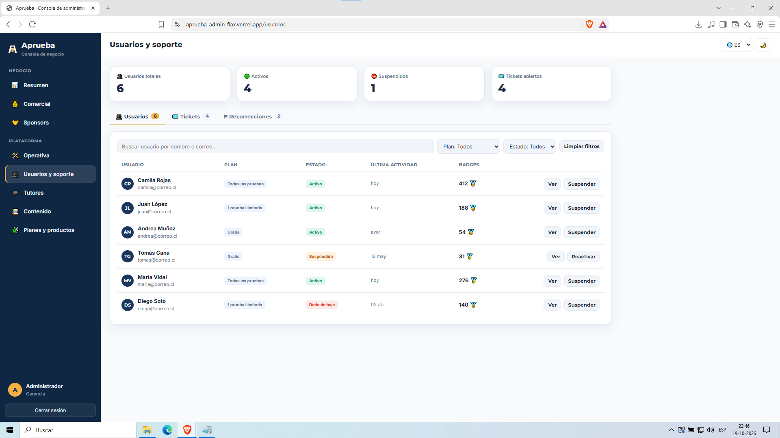  “Figura 4. Vista planes y productos”  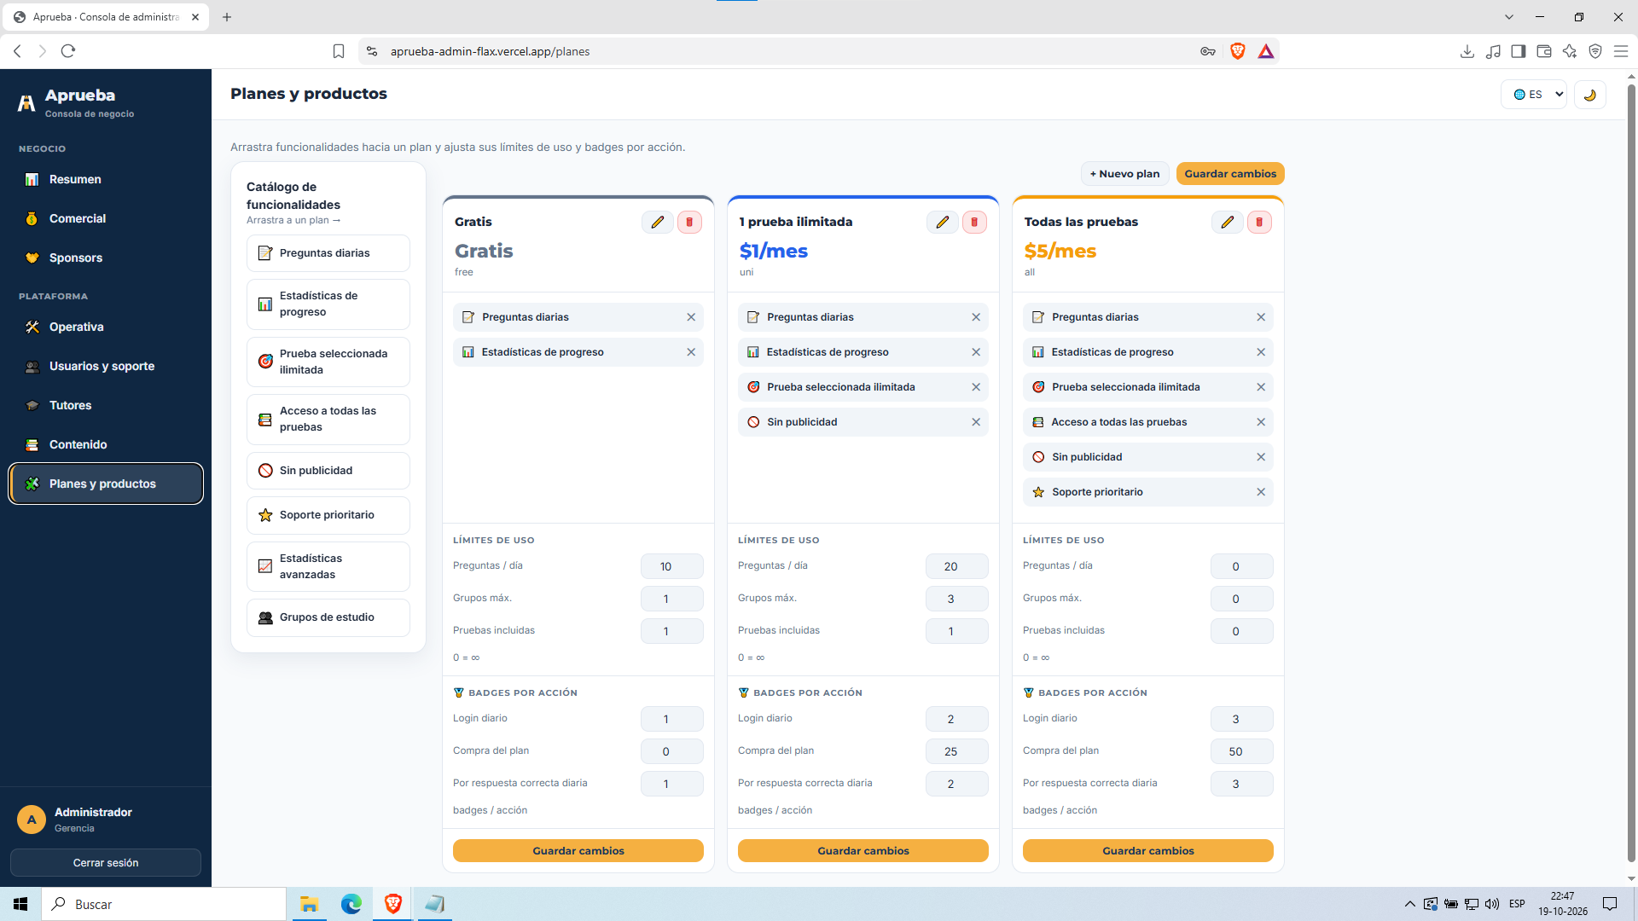  “Figura 5. Vista contenido (con importación json)”  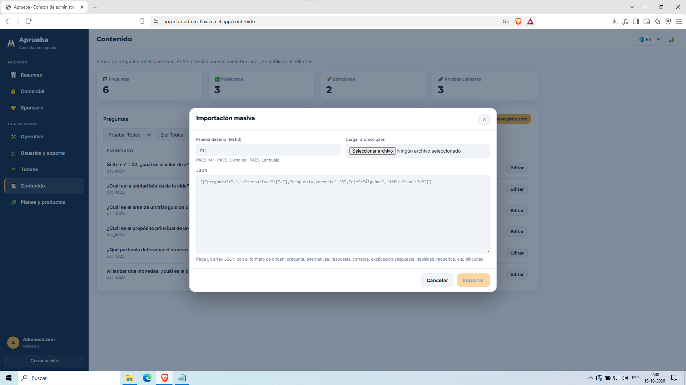
6. Intereses y proyecciones profesionales | El desarrollo de Aprueba Administración permitió profundizar conocimientos relacionados con el desarrollo de aplicaciones web y comprender de mejor manera las distintas etapas necesarias para transformar requerimientos en una solución funcional.  Durante el proyecto fue posible trabajar con tecnologías actuales como React, Vite, JavaScript, Git, GitHub y Vercel, además de comprender la importancia de mantener una separación clara entre frontend y backend y definir mecanismos que permitan posteriormente integrar ambos componentes.  La experiencia también permitió reforzar habilidades relacionadas con resolución de problemas, pruebas, organización del código, control de versiones y trabajo coordinado con otros equipos.  A partir del desarrollo del Proyecto APT se mantiene y fortalece el interés profesional por el área de desarrollo de software, especialmente en desarrollo web y construcción de sistemas que permitan automatizar y optimizar procesos.  Como proyección laboral se busca continuar profundizando en tecnologías frontend y backend, integración de APIs, bases de datos, arquitectura de software y herramientas de despliegue en la nube, con el objetivo de participar en el desarrollo de soluciones tecnológicas completas y escalables.

